**Разработка приложения “Мобильный банкомат с использованием “карточек”**

**Введение**

**Общие положения**

В данном документе рассматриваются общие положения в разработке приложения “Мобильный банкомат с использованием “карточек”. Ознакомиться с подробной информацией вы можете в техническом задании. Техническое задание составлено по стандарту IEEE STD 830-1998.

**Термины и определения**

В документе используются следующие термины и определения:

**Банкомат —** это механический электронный аппарат самообслуживания, главное предназначение которого заключается в выдаче наличных средств.

**Мобильный банкомат –** это банкомат, имеющий возможность перемещаться из одного места в другое без применения специальной техники.

**Пользователь -** физическое лицо, которое использует мобильный банкомат.

**Обслуживающий персонал —** это категория работников, выполняющих определенные функции в сфере обслуживания. В данном случае это работник, исправляющий неисправности и выполняющий определенные функции.

**Ардуино (от англ. Arduino) —** это электронный конструктор и удобная платформа быстрой разработки электронных устройств для новичков и профессионалов.

**RFID (Radio Frequency Identification — радиочастотная идентификация)** — это технология бесконтактного обмена данными, основанная на использовании радиочастотного электромагнитного излучения. RFID применяется для автоматической идентификации и учета объектов.

**Постановка задачи**

Цель: разработать клиент-серверное приложение “Мобильный банкомат с использованием “карточек”, считывающее информацию с карточек-пропусков ВГУ для входа в систему, используя Ардуино и RFID.

Данная система направлена на пользование:

1. Любым студентом любого вуза, имеющим пропуск;
2. Любым преподавателем или сотрудником любого вуза, имеющим пропуск.

**Требования**

“Мобильный банкомат” должен позволять зарегистрированным пользователям снимать и вносить денежные средства, просматривать баланс карты, подключать различные услуги. Обслуживающий персонал должен иметь возможность входа в систему под специальным паролем, просмотра состояния “деталей” мобильного банкомата и вноса или снятия всех средств, хранящихся в банкомате.

**Задачи**

1. Провести анализ требований к разрабатываемой системе.
2. Провести проектирование приложения.
3. Произвести проектирование подключаемого средства для считывания данных с карточки.
4. Реализовать приложение, удовлетворяющее указанным требованиям, описать процесс разработки и полученный результат.

**Анализ предметной области**

На сегодняшний день в мире существует множество устройств, позволяющих осуществлять операции снятия и внесения денежных средств. Каждое имеет свои сильные и слабые стороны. Сложность некоторых устройств заключается в установке, подключении к сети и дальнейшем обслуживании, у других могут возникать проблемы безопасности при работе с денежными средствами. В связи с этим появилась необходимость в создании новой системы банкомата, отвечающей поставленным требованиям.

Ниже представлены диаграммы приложения:

1. Диаграмма прецедентов:



1. Диаграмма классов:

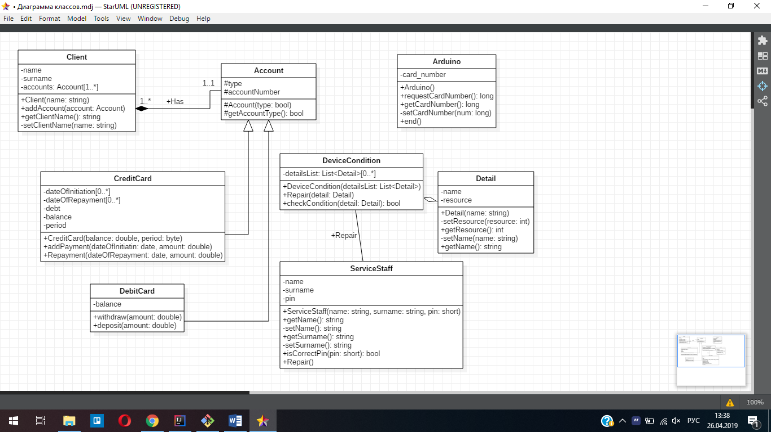

1. Диаграмма объектов:



1. Диаграмма последовательностей для клиента:



1. Диаграмма последовательностей для обслуживающего персонала:



1. Диаграмма взаимодействия:
2. Диаграмма состояний:



1. Диаграмма активности:

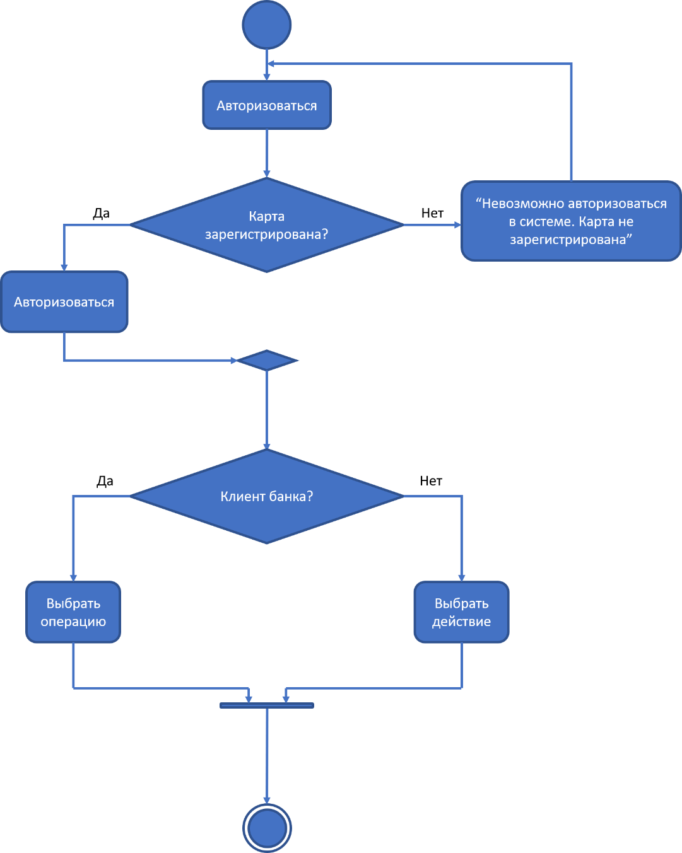

1. Диаграмма развертывания:

А также схема базы данных:

